苏州大学实验报告
院、系 | 计算机学院 |  | 年级专业 |  | 19计算机类 |  | 姓名 | 张昊 | 学号 | 1927405160
课程名称 |  | 模拟与数字电路设计 |  |  |  |  |  |  | 成绩
指导教师 |  | 刘晓升 |  | 同组实验者 |  | 无 |  | 实验日期 | 2020年11月17日

实 验 名 称 | 实验三 设计实验

- 实验目的
1．提高中规模组合集成电路的应用；
2．提高组合逻辑电路的综合设计能力。

- 实验设备
1．TD-DS实验箱1台
2．74LS08 2输入端四与门1片
3．74LS32 2输入端四或门1片
4．74LS00 2输入端四与非门1片
5．74LS153 双四选一数据选择器1片
5．74LS86 2输入端四异或门1片

- 实验原理
1. 双4选1数据选择器74LS153
所谓双4选1数据选择器就是在一块集成芯片上有两个4选1数据选择器。其引脚排列及逻辑符号如图3-1所示。S1、S2为两个独立的使能端；A1、A0为公用的地址输入端；1D0~1D3和2D0~2D3分别为两个4选1数据选择器的数据输入端；1Y、2Y为两个输出端。①当使能端S1（S2）＝1时，多路开关被禁止，无输出，Y＝0。②当使能端S1（S2）＝0时，多路开关正常工作，根据A1、A0选择信号的状态，将相应的数据C0~C3送到输出端Y。
74LS153的功能表如表3-1所示。
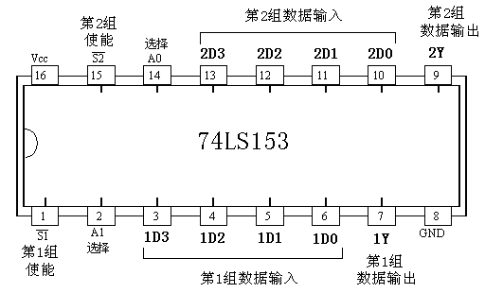
  D3 D2 D1 D0 | S | A1 A0 | Y
  x x x x | 1 | × × | 0
   | 0 | 0 0 | D0
   | 0 | 0 1 | D1
   | 0 | 1 0 | D2
   | 0 | 1 1 | D3
图3-1 74LS153引脚图 | 表3-1 74LS153真值表
2. 全加/全减器
设计M=0为全加，M=1为全减，全加/全减器要完成的功能为：
当M=0时为全加器
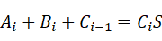
当M=1时为全减器
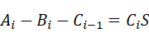
其功能表如表3-2所示。
表3-2 全加/全减器功能表
功能 | 加/减控制位 | 数据1 | 数据2 | 进/借位输入 | 进/借位输出 | 加/减结果
功能 | M | A | B | Ci | Co | F
加 | 0 | 0 | 0 | 0 | 0 | 0
加 | 0 | 0 | 0 | 1 | 0 | 1
加 | 0 | 0 | 1 | 0 | 0 | 1
加 | 0 | 0 | 1 | 1 | 1 | 0
加 | 0 | 1 | 0 | 0 | 0 | 1
加 | 0 | 1 | 0 | 1 | 1 | 0
加 | 0 | 1 | 1 | 0 | 1 | 0
加 | 0 | 1 | 1 | 1 | 1 | 1
减 | 1 | 0 | 0 | 0 | 0 | 0
减 | 1 | 0 | 0 | 1 | 1 | 1
减 | 1 | 0 | 1 | 0 | 1 | 1
减 | 1 | 0 | 1 | 1 | 1 | 0
减 | 1 | 1 | 0 | 0 | 0 | 1
减 | 1 | 1 | 0 | 1 | 0 | 0
减 | 1 | 1 | 1 | 0 | 0 | 0
减 | 1 | 1 | 1 | 1 | 1 | 1

- 实验步骤
用4位数据选择器74LS153与最少的逻辑门设计实现一个可控的1位二进制全加/全减器(M=0加，M=1减)。
由表3-2所示的功能表可得逻辑函数并化简得：
如让B=A1、C_{i}=A0，并且要使得F=Y，则需要D0=A 、D1=D2=、D3=A
如让B=A1、C_{i}=A0，并且要使得Co=Y，则需要D0=0、D1=D2=、D3=1

将表3-2中的数据2（B）与加/减控制位（M）两列位置互换，数据1（A）与进/借位输入（C_{i}）两列位置互换，再按照B、C_{i}升序排序，得表4-1，并同时给出输出的逻辑表达式。
表4-1 变换后的全加/全减器功能表
数据2 | 进/借位输入 | 加/减控制位 | 数据1 | 进/借位输出 |  | 加/减结果
B | Ci | M | A | Co | Y1 | F | Y2
0 | 0 | 0 | 0 | 0 | 0 | 0 | A
0 | 0 | 0 | 1 | 0 | 0 | 1 | A
0 | 0 | 1 | 0 | 0 | 0 | 0 | A
0 | 0 | 1 | 1 | 0 | 0 | 1 | A
0 | 1 | 0 | 0 | 0 |  | 1
0 | 1 | 0 | 1 | 1 |  | 0
0 | 1 | 1 | 0 | 1 |  | 1
0 | 1 | 1 | 1 | 0 |  | 0
1 | 0 | 0 | 0 | 0 |  | 1
1 | 0 | 0 | 1 | 1 |  | 0
1 | 0 | 1 | 0 | 1 |  | 1
1 | 0 | 1 | 1 | 0 |  | 0
1 | 1 | 0 | 0 | 1 | 1 | 0 | A
1 | 1 | 0 | 1 | 1 | 1 | 1 | A
1 | 1 | 1 | 0 | 1 | 1 | 0 | A
1 | 1 | 1 | 1 | 1 | 1 | 1 | A

- 实验结果
实验接线如图5-1所示，带芯片引脚的实验接线图如图5-2所示。M、A、B、C_{i}为输入，接开关，C_{o}、F为输出，接LED。
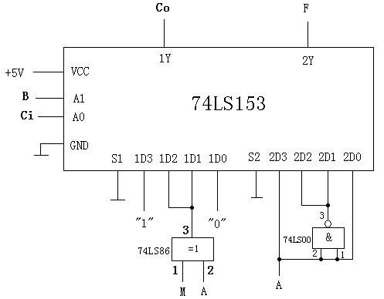
图5-1 可控的1位二进制全加/全减器接线图
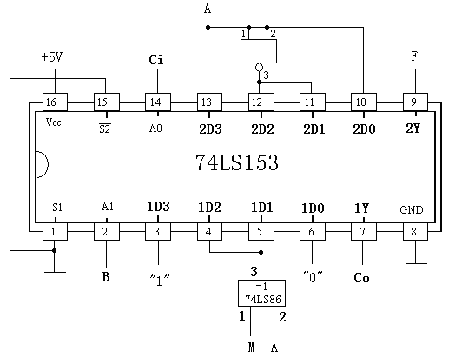
图5-2 可控的1位二进制全加/全减器带芯片引脚接线图

- 实验体会
通过本次实验，我掌握了4位数据选择器74LS153的逻辑功能，提高了中规模组合集成电路的应用，提高了组合逻辑电路的综合设计能力。实验总的来说比较顺利，完成程度良好。

